Balatonfüredi Szent Benedek Gimnázium, Technikum és Kollégium

8230 Balatonfüred, Hősök tere 1.  
 Tel: 06/30/654-1843

e-mail: [titkarsag@szentbenedekiskola.hu](mailto:titkarsag@szentbenedekiskola.hu)

Honlap: www.szentbenedekiskola.hu

Főigazgató: Kissné Kocsis Veronika

Továbbtanulással kapcsolatban munkaidőben az alábbi telefonszámon várjuk érdeklődésüket: 06 30/654-1843

OM azonosító szám: 203367

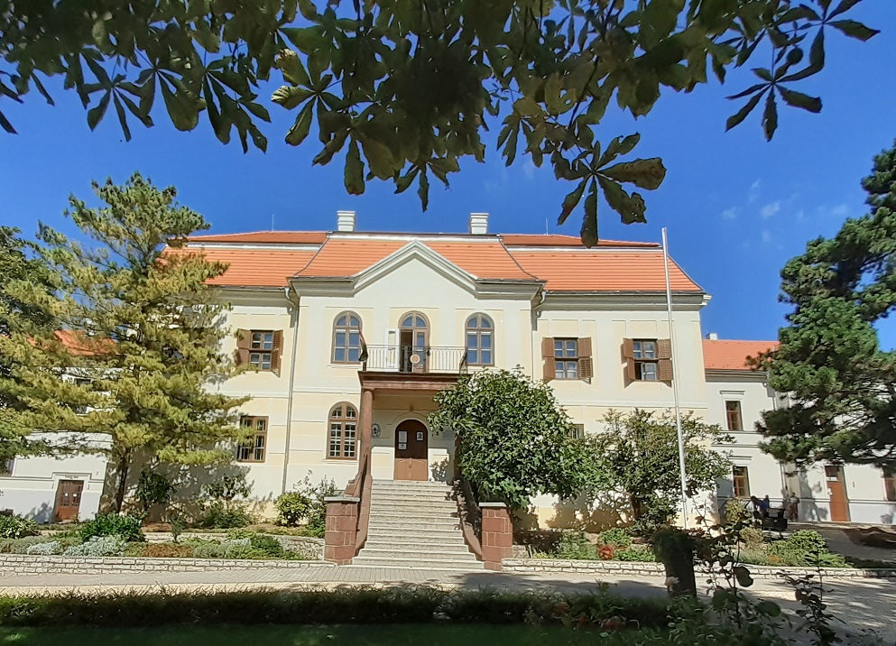

Pályaválasztási nyílt napok:

**2024. szeptember 26.**

**2024. november 14.**

**9:00 órai és 11:00 órai kezdettel, melyre jelentkezés a honlapunkon történő regisztrálással történik.**

**Iskolánkról:**

A Magyar Bencés Kongregáció Pannonhalmi Főapátsága fenntartásában működő iskolánk arra vállalkozik, hogy úgy adjon hasznos szakmai tudást növendékei kezébe, úgy készítsen fel az érettségire és szakmai tanulmányokra, hogy mellette a nevelést se hanyagolja el. Első számú célkitűzései közé tartozik az egész ember megszólítása, az egész ember – aki test, lélek és szellem egysége – nevelése.

Iskolánk keresztény, katolikus iskola. Belső nyitottságot várunk el a hozzánk érkező diáktól, aki szabadon dönt arról, hogyan fog viszonyulni az evangélium örömhíréhez.

* Kézilabdázol? Balatonfüred Kézilabda Akadémia csapata vár! A versenyszerű sportolást támogatjuk!
* Röplabdázol? Szent Benedek Röplabda Akadémia röplabda csapata vár! A versenyszerű sportolást támogatjuk!
* Focizol? Balatonfüredi Utánpótlás Sport Klub csapata vár! A versenyszerű sportolást támogatjuk!
* Bűnügyi, határrendészeti, közlekedési vagy közrendvédelmi területen tanulnál tovább? Érdeklődsz a rendészet és a közigazgatás iránt? Szeretnél hivatásszerűen hozzájárulni a rendfenntartáshoz és az állampolgárok védelmezéséhez? Jelentkezz hozzánk!
* Egyetemi, főiskolai továbbtanulás a cél? Általános tantervű nyelvi előkészítő évfolyamos gimnáziumi képzésünkkel biztos alapokat kaphatsz a továbbtanuláshoz.
* Korszerű gyakorlati oktatási helyszínek várják a tanulókat. (saját sportcsarnok, rendészeti kabinet, rendészeti gyakorló, nyelvi terem, informatika termek, természettudományi előadó)
* Minden teremben IKT eszközök segítik a munkát.
* Kollégiumok (kettő és négy ágyas szobákkal) várják a távolabbról érkezőket, ahol családias hangulatban telnek a hétköznapok.
* Nyelv és szakmagyakorlási lehetőségként az iskola külföldi (német, osztrák, holland) kapcsolatai segítségével tanulmányutakon vehetsz részt.

**ISKOLÁNKBAN INDULÓ KÉPZÉSI FORMÁK ÉS KÓDSZÁMAIK:**

Telephelykód: 001

**I.**

|  |  |  |  |  |
| --- | --- | --- | --- | --- |
| **GIMNÁZIUMI KÉPZÉS** | | | | |
| **Kódszám** | **Képzés megnevezése** | **Időtartam** | **A jelentkezés határideje** | **Beiratkozás feltétele** |
| 0011 | Gimnáziumi osztály angol nyelvi előkészítő évfolyammal, érettségivel záruló | 5 év | ***2025. február 20.*** | 8. általános |

**A személyes elbeszélgetés időpontja: 2025. március 6,7,8**

**Gimnáziumi képzéseink rövid ismertetése:**

**0011 Gimnáziumi osztály angol nyelvi előkészítő évfolyammal**

Erre a képzésre elsősorban a tanulásban motivált, felsőoktatásba készülő tanulókat várjuk. A továbbtanuláshoz szükséges sikeres középszintű, igény szerint emelt szintű érettségi vizsgára való felkészítésen van a hangsúly (magyar, matematika, történelem, idegen nyelv és egy választott tárgyból) eleget téve a képzés követelményeinek.

A gimnáziumi évfolyamokban angol, német és spanyol nyelvet is oktatunk párhuzamosan. A nyelvi előkészítő tanév során a magas óraszámban oktatott angol nyelvből ajánlott a B2 szintű komplex nyelvvizsga megszerzése. Ezt követően iskolánk lehetőséget biztosít a második idegen nyelv intenzívebb tanulására, újabb nyelvvizsga megszerzése céljából.

A felvételi rangsor kialakításánál figyelembe vesszük:

* Az egységes központi írásbeli felvételi vizsga (magyar nyelvből és matematikából) eredményét.
* A 7. osztály év végi és a 8. osztály félévi eredményeket (magyar nyelv és irodalom, matematika, történelem, idegen nyelv és testnevelés tantárgyakból).
* Minden jelentkezőt behívunk személyes elbeszélgetésre.

Telephelykód: 001

**II.**

|  |  |  |  |  |
| --- | --- | --- | --- | --- |
| **TECHNIKUMI KÉPZÉS** | | | | |
| **Kódszám** | **Képzés megnevezése** | **Időtartam** | **A jelentkezés határideje** | **Beiratkozás feltétele** |
| 0014 | Közszolgálati technikus,  rendészeti ágazati oktatás  (emelt szintű szakmai érettségivel zárul) | 5 év | ***2025. február 20.*** | 8. általános |
| 0015 | Sportedző – sportág megjelölésével - sportszervező  (emelt szintű szakmai érettségivel zárul) | 5 év | ***2025. február 20.*** | 8. általános |

**A személyes elbeszélgetés időpontja: 2025. március 6.7.8.**

**Technikumi képzés rövid ismertetése:**

A Szakképzés 4.0 törvény hatálya alá tartozó képzések, azaz a technikumi képzések átalakultak. Az első két tanév ún. ágazati alapképzés, mely ágazati alapvizsgával zárul. Fontos, hogy ezek a képzések az első hónaptól **állami ösztöndíjas képzések**, melynek összege az adott tanév szeptember 1-én érvényes mindenkori minimálbér 8 %-a/hó.

A technikumi képzések 5 éves képzések, a 4. év végén három tantárgyból: matematikából, magyar nyelvből és történelemből tesznek közép- vagy emelt szintű érettségit a diákok. Az ötödik évben a képzés csak szakmai és idegen nyelv tantárgyakat tartalmaz és emelt szintű szakmai érettségire készít fel.

**0014 Rendészeti technikum** – **Közszolgálati ügyintéző, rendészeti ágazati oktatás** – ÁLLAMI ÖSZTÖNDÍJJAL

A rendész kadétképzés az első évfolyamban kötelező kollégiumi bentlakással a rendészeti szakmára és életpályára készít fel. Tanulóink széles körű etikai, politológiai, történelmi, jogi és pszichológiai ismereteket sajátítanak el. Speciális gyakorlat: önvédelem, lövészet, katasztrófavédelem. Az osztály elvégzése szakirányú továbbtanulásnál előnyt jelent.

A felvételi rangsor kialakításánál figyelembe vesszük:

* Az egységes központi írásbeli felvételi vizsga (magyar nyelvből és matematikából) eredményét
* A 7. osztály év végi és a 8. osztály félévi eredményeket (magyar nyelv és irodalom, matematika, történelem, idegen nyelv, testnevelés tantárgyakból)
* Fizikai alkalmassági vizsga
* Minden jelentkezőt behívunk felvételi elbeszélgetésre, melynek része lesz egy fizikai alkalmassági felvételi is

**0015 Sportedző-sportág megjelölésével -sportszervező** **technikus** – ÁLLAMI ÖSZTÖNDÍJJAL

Sportág megjelölés: női röplabda, férfi kézilabda, férfi labdarúgás, elsősorban ebből a három sportágból várjuk a jelentkezőket

A képzés olyan fiatalok számára ajánlott, akiknek a sport, sportolás iránti elkötelezettsége oly mértékű, hogy szívesen választják ezt a területet hivatásul.

A diákok megismerkednek a sport elméleti, módszertani és gyakorlati alapjaival, amely előny a felsőoktatás keretében történő továbbtanulásra vagy akár a munkaerőpiacon való helytállásra.

Feltétel: ügyes mozgás, a választott sportágban való sportolói jártasság, sportegyesületi vagy szakszövetségi igazolás, jó fizikum, jó kommunikációs készség, szakmai fejlődés irányítása.

A felvételi rangsor kialakításánál figyelembe vesszük:

* Az egységes központi írásbeli felvételi vizsga (magyar nyelvből és matematikából) eredményét
* A 7. osztály év végi és a 8. osztály félévi eredményeket (magyar nyelv és irodalom, matematika, történelem, idegen nyelv, testnevelés tantárgyakból)
* Minden jelentkezőt behívunk szóbeli elbeszélgetésre.

**Felvételi eljárás rendje**

Tanulók jelentkezése a központi írásbeli vizsgára (középfokú beiskolázás központi, egységes, írásbeli vizsgája a kilencedik évfolyamra jelentkezők számára) az Oktatási Hivatal által megjelölt jelentkezési formában kiadott jelentkezési lapon, melyet 2024. december 02-ig kell beküldeni iskolánk titkárságára.

**Központi írásbeli felvételi vizsga** (magyar nyelvi és matematika kompetenciákat mérő központi feladatlapok) 2025. január 18. (szombat) 10:00 óra (megjelenés negyed órával korábban, személyi igazolványt hozni kell)

**III. Egyéb információk:**

Iskolánk területén a kollégium, menza, tornacsarnok egy helyen található.

Minden kollégiumi szállást elnyert diákunknak biztosítjuk a térítésmentes elhelyezést, csak az étkezés térítésköteles.

